3 博物馆文创产品舆情分析

3.1 数据来源与处理

3.1.1 数据采集范围
本研究选取微博和B站作为博物馆文创舆情数据的采集平台。微博作为中国最大的社交媒体平台，用户活跃度高、信息传播速度快，是舆情发酵的主要阵地；B站作为年轻人聚集的视频平台，拥有大量文创产品开箱、测评和讨论内容，能够反映Z世代对博物馆文创的态度与观点。小红书虽为文创产品讨论的重要平台，但因反爬机制严格，在自动化采集条件下未获得有效数据，故本研究未纳入该平台。
数据采集覆盖2023年至2025年期间，以"博物馆文创"为核心主题，构建多层次关键词体系展开搜索。关键词体系包含核心关键词（5个）、博物馆个体词（74个博物馆，含全称与简称变体）、文创品类词（41个品类）、舆情风险词（43个风险相关词）及组合关键词（13,068个博物馆×品类、博物馆×情感词组合），确保搜索覆盖面广泛且聚焦文创主题。本研究采取"数据质量优先"策略，不盲目追求数据量，而是通过多维度关键词组合和严格清洗确保有效数据质量。

3.1.2 数据采集渠道与工具
本研究采用Python编程语言编写爬虫程序，基于各平台公开API接口进行数据采集，具体采集策略如表3-1所示。
表3-1 数据采集渠道与策略
数据源 | 采集接口 | 采集方式 | 采集条数
微博 | 移动端API (m.weibo.cn) | 多线程并行（10线程），13,042个组合关键词 | 5,448条
B站视频 | 搜索API (api.bilibili.com) | 多线程并行（10线程），2,956个关键词 | 14,722条
B站弹幕 | Protobuf弹幕API | 单线程逐视频采集（702个视频） | 9,876条
**合计** | — | — | **27,949条**
微博平台采用移动端API接口（m.weibo.cn），通过Cookie认证实现登录态访问。由于微博API对每个关键词的搜索结果存在约10条的限制，本研究通过构建"博物馆×品类"和"博物馆×行为词"组合关键词进行扩充，以多线程并行方式（10线程）提高采集效率。
B站平台采用搜索API接口，按照发布时间排序，每个关键词最多翻取5页搜索结果。同时，对采集到的702个B站视频，通过Protobuf弹幕API进一步获取弹幕数据，以补充视频评论视角的用户表达。

3.1.3 数据预处理流程
（1）数据清洗
数据清洗采用大语言模型辅助方法，基于硅基流动（SiliconFlow）平台提供的DeepSeek-V3模型，对每条文本进行有效性判断。清洗标准为：若文本讨论博物馆文创产品的设计、质量、价格、文化内涵、购买体验、营销等议题，则标记为有效舆情（valid=true）；若文本为广告推广、与博物馆文创无关的内容、纯符号或无意义文本，则标记为无效数据（valid=false）。
为验证大模型标注质量，本研究在前期实验中对45条样本进行三模型（Qwen2.5-72B、DeepSeek-V3、GLM-4-9B）投票标注和人工校验，结果显示三模型完全一致率达75.6%，投票后置信度0.92，验证了大模型标注方法的有效性。
表3-2 数据清洗结果
数据源 | 原始条数 | 有效条数 | 有效率
微博 | 5,448 | 3,558 | 72.5%
B站视频 | 14,722 | 5,815 | 39.5%
B站弹幕 | 9,876 | 572 | 5.8%
**合计** | **27,949** | **14,156** | **50.6%**
微博数据有效率最高（72.5%），因其搜索关键词精确度更高。B站弹幕有效率最低（5.8%），原因在于大量弹幕讨论视频内容本身（如游戏、动漫等）而非文创产品，存在较多噪音数据。最终获得有效舆情数据14,156条。
（2）中文分词与停用词处理
分词工具采用结巴中文分词工具（jieba），并在此基础上人工构建博物馆文创领域扩展词典，收录"凤冠冰箱贴""蝠桃瓶""文创雪糕""博物馆文创""饥饿营销"等30余个文博专有词汇，以确保分词精度。停用词处理方面，融合通用停用词表与文博噪音停用词（如"全文""博文""微博""quot"等平台噪音词），共过滤停用词100余个。

3.2 舆情主题聚类分析

3.2.1 分析方法与流程
本研究采用LDA（Latent Dirichlet Allocation，潜在狄利克雷分配）主题模型对博物馆文创舆情文本进行主题聚类分析。LDA模型由Blei等人于2003年提出，是一种无监督的概率主题模型，能够从大规模文本语料中自动发现潜在主题结构，在图书情报领域的主题挖掘中应用广泛。
LDA模型的核心参数为主题数量K。本研究采用主题一致性分数（Coherence Score, C_v）作为K值优化的评估指标，计算K∈{5, 8, 10, 12, 15}各取值下的Coherence分数，结果如表3-3所示。
表3-3 LDA主题数K值优化结果
K值 | 一致性分数 (C_v)
K=5 | 0.3519
K=8 | 0.3637
K=10 | 0.3686
K=12 | 0.3899
K=15 | 0.3774
由表3-3可知，K=12时Coherence分数最高（0.3899）。然而，本研究最终选取K=5作为主题聚类数量，主要基于以下考量：第一，K=5时各主题的语义边界更为清晰，每个主题均可明确命名并映射至后续四维风险编码体系，具有较强的可解释性；第二，K=12时虽然数值更高，但部分主题存在语义交叉（如多个主题均涉及"冰箱贴"），不利于风险识别的结构化分析。
需要说明的是，本研究Coherence分数整体偏低（0.35-0.39），低于一般文本语料的典型水平（0.5+），原因在于：一方面，博物馆文创舆情文本以短文本为主（平均长度约60字），词汇分布较为分散；另一方面，文博领域专有词汇在不同主题间的共现模式较为复杂，导致主题间的词汇区分度相对较低。

3.2.2 核心主题提炼与分布
经过LDA模型迭代训练（passes=20，random_state=42），最终提炼出博物馆文创网络舆情的5大核心主题。主题命名过程采用"高频特征词语义归纳法"，即由研究者基于每个主题的前15位高频特征词，结合人工阅读典型文本，对主题的语义内涵进行归纳命名。
表3-4 LDA核心主题及特征词分布
主题编号 | 主题命名 | 占比 | 文档数 | 核心特征词（Top 10）
主题0 | 文化传播与文创推荐 | 59.4% | 8,373 | 博物馆、中国、文化、文创、文物、大家、故宫、分享、推荐、历史
主题1 | 考古盲盒与文物开箱 | 8.5% | 1,199 | 三星堆、开箱、考古、盲盒、文物、青铜、文明、震惊、遗址、那一刻
主题2 | 联名文创与游戏跨界 | 5.1% | 725 | 开箱、文创、礼盒、皮肤、联动、西安、原神、王者、钟离、雪糕
主题3 | 敦煌文化与联名产品 | 10.6% | 1,489 | 文创、敦煌、文化、北京、千年、联名、博物馆、壁画、咖啡、上海
主题4 | 冰箱贴与文创设计 | 16.4% | 2,309 | 冰箱贴、故宫、甲骨文、河南、博物院、文创、安阳、殷墟、文物、设计
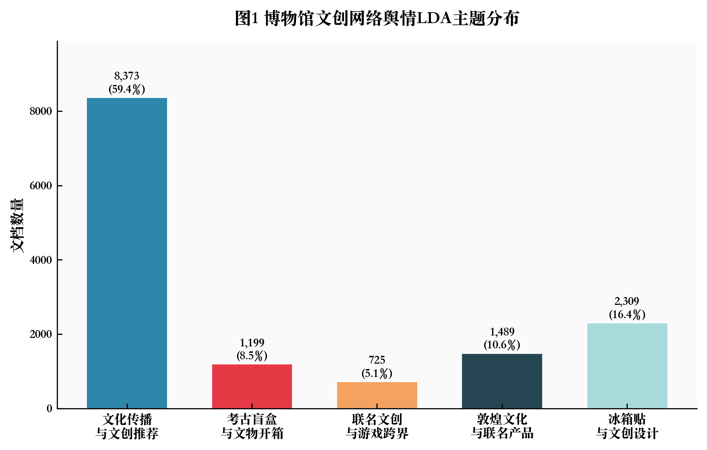
从主题分布来看，主题0（文化传播与文创推荐）占比最大，达59.4%（8,373篇），反映出公众对博物馆文创产品的讨论以文化传播和产品推荐为主。主题4（冰箱贴与文创设计）占比16.4%，是具体品类讨论最为集中的主题，反映了"冰箱贴"作为近年爆火的文创品类引发的广泛关注。主题1（考古盲盒与文物开箱）占比8.5%，反映了三星堆盲盒等考古文创产品在年轻群体中的讨论热度。

3.2.3 主题关联分析
为探究各主题之间的关联强度，本研究以关键词为共现单元，计算各主题在相同关键词下的共现频率，并据此构建主题间Pearson相关系数矩阵，结果如表3-5所示。
表3-5 LDA主题间相关系数矩阵
 | 主题0 | 主题1 | 主题2 | 主题3 | 主题4
主题0 | 1.000 | 0.424 | 0.461 | **0.552** | 0.453
主题1 | 0.424 | 1.000 | 0.377 | 0.312 | 0.225
主题2 | 0.461 | 0.377 | 1.000 | 0.337 | 0.223
主题3 | **0.552** | 0.312 | 0.337 | 1.000 | 0.404
主题4 | 0.453 | 0.225 | 0.223 | 0.404 | 1.000
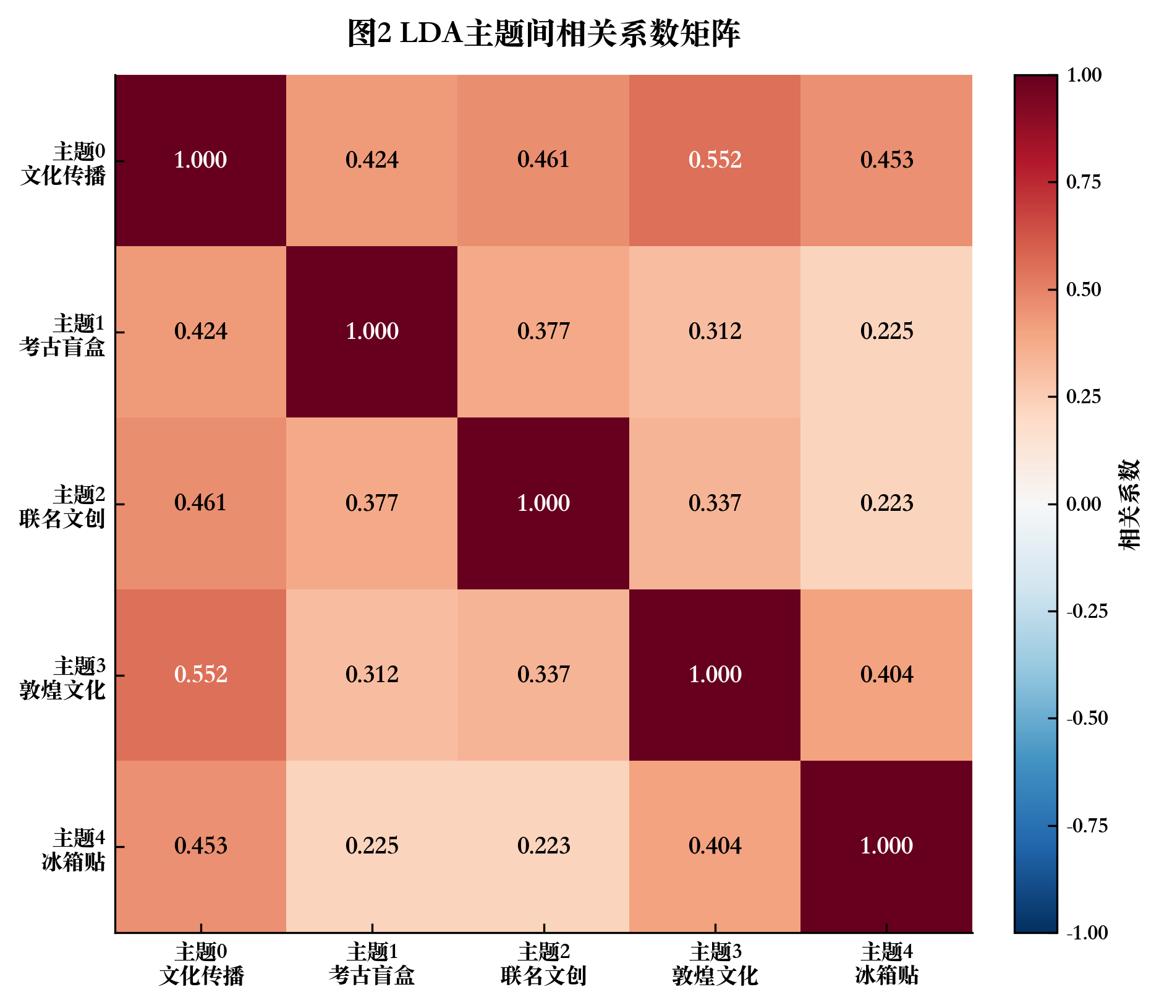
分析发现：主题0（文化传播与文创推荐）与主题3（敦煌文化与联名产品）之间的相关性最强（r=0.552），说明以文化传播为核心的讨论与具体文化IP的讨论存在显著共现关系。主题1（考古盲盒）与主题4（冰箱贴设计）之间相关性最低（r=0.225），说明两者讨论群体差异较大。

3.3 舆情情感与观点挖掘分析

3.3.1 分析方法与工具
（1）基础情感分析
本研究基于BERT预训练语言模型构建情感分类模型。采用bert-base-chinese预训练模型（Google，110M参数），在顶层添加全连接分类头，输出三分类结果（正面、中性、负面）。
模型训练数据为14,156条有效舆情文本，情感标注由DeepSeek-V3大语言模型完成，并经人工抽检验证标注质量。其中正面4,537条（32.1%）、中性8,871条（62.7%）、负面748条（5.3%）。由于各类别样本不均衡，采用上采样方法将三类样本均平衡至8,871条，平衡后总计26,613条训练样本。数据集按60:20:20划分为训练集（18,629条）、验证集（3,992条）和测试集（3,992条）。
模型训练参数为：最大序列长度128，批次大小32，学习率2e-5，优化器AdamW，训练5轮。训练在Apple M2芯片上利用MPS加速完成，总耗时69分钟。
表3-6 BERT情感分类模型测试集评估结果
情感类别 | 精确率 | 召回率 | F1值 | 支持数
负面 | 0.97 | 1.00 | 0.99 | 1,331
中性 | 0.95 | 0.86 | 0.91 | 1,330
正面 | 0.89 | 0.95 | 0.92 | 1,331
**宏平均** | **0.94** | **0.94** | **0.94** | 3,992
模型整体准确率93.8%，宏平均F1值93.8%。负面情感识别能力最强（F1=0.99，召回率100%），对舆情风险预警具有极高实用价值。
（2）方面级情感分析
在基础情感分析基础上，本研究采用"关键词规则提取方面+BERT模型判断情感"的轻量级方面级情感分析方法。基于论文风险识别框架，构建四个方面维度：设计文化（design）、品质工艺（quality）、价格性价比（price）、营销服务（marketing），每个维度配置15-25个关键词。对于每条文本，首先通过关键词匹配确定涉及的方面，然后提取关键词附近上下文片段，使用BERT模型判断该方面的情感极性。
（3）观点挖掘
观点挖掘采用TF-IDF方法提取核心观点词，设置最大特征数200，n-gram范围(1,2)，并按情感类别分别统计高频观点词。

3.3.2 情感与观点分布特征
（1）整体情感分布
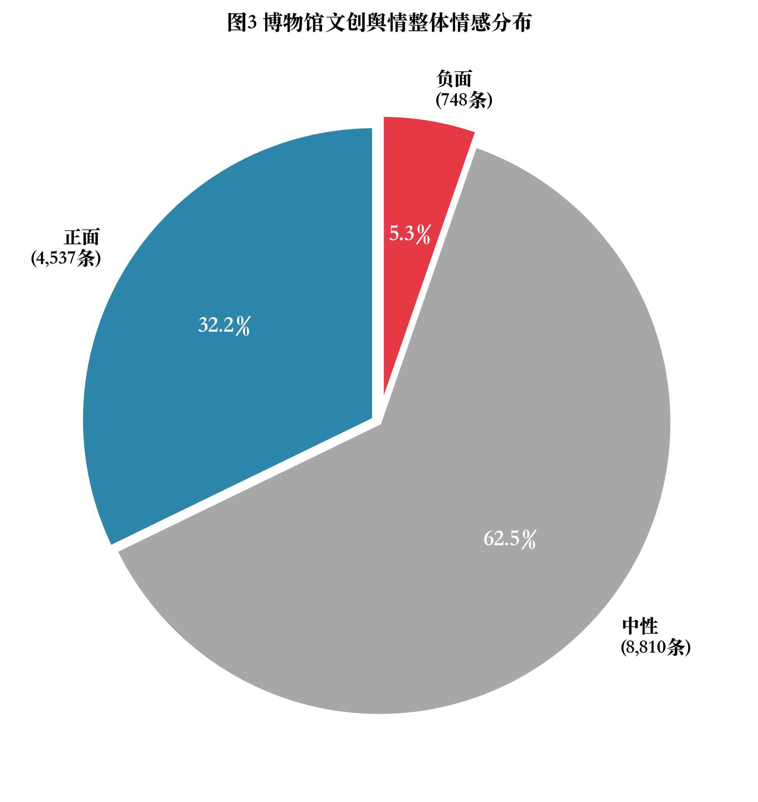
整体情感以中性为主（8,871条，62.7%），正面次之（4,537条，32.1%），负面占比最低（748条，5.3%），表明博物馆文创舆情整体氛围较为积极，但仍存在一定比例的负面声音。
表3-7 各平台情感分布对比
平台 | 正面占比 | 中性占比 | 负面占比
微博 | 76.4% | 12.7% | 10.8%
B站 | 17.2% | 79.3% | 3.4%
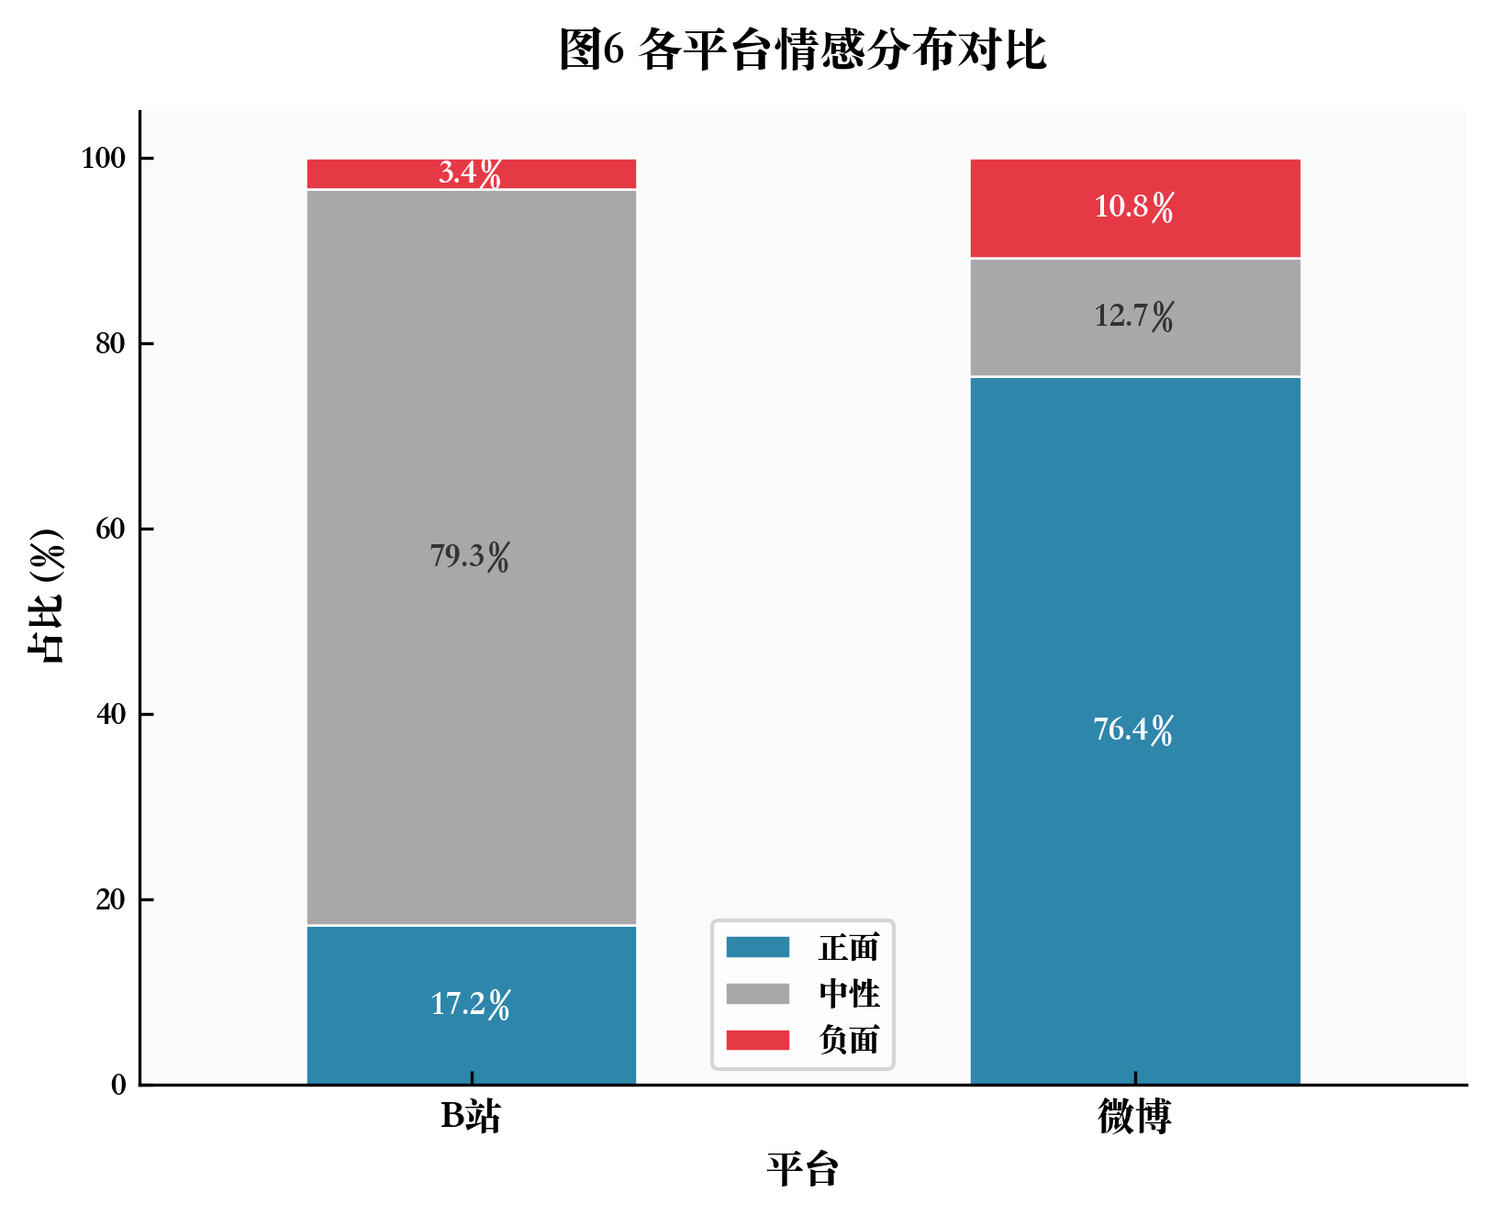
微博与B站之间存在显著的"情感分化"现象。微博正面率高达76.4%，远高于B站的17.2%。这一差异主要源于数据类型的不同：微博数据为用户自发帖子，天然带有更强的主观表达倾向；B站数据以视频标题和描述为主，文本风格偏向客观叙述。微博负面率（10.8%）高于B站（3.4%），说明微博用户在表达不满和批评方面更为活跃，提示微博是舆情风险监测的重点平台。
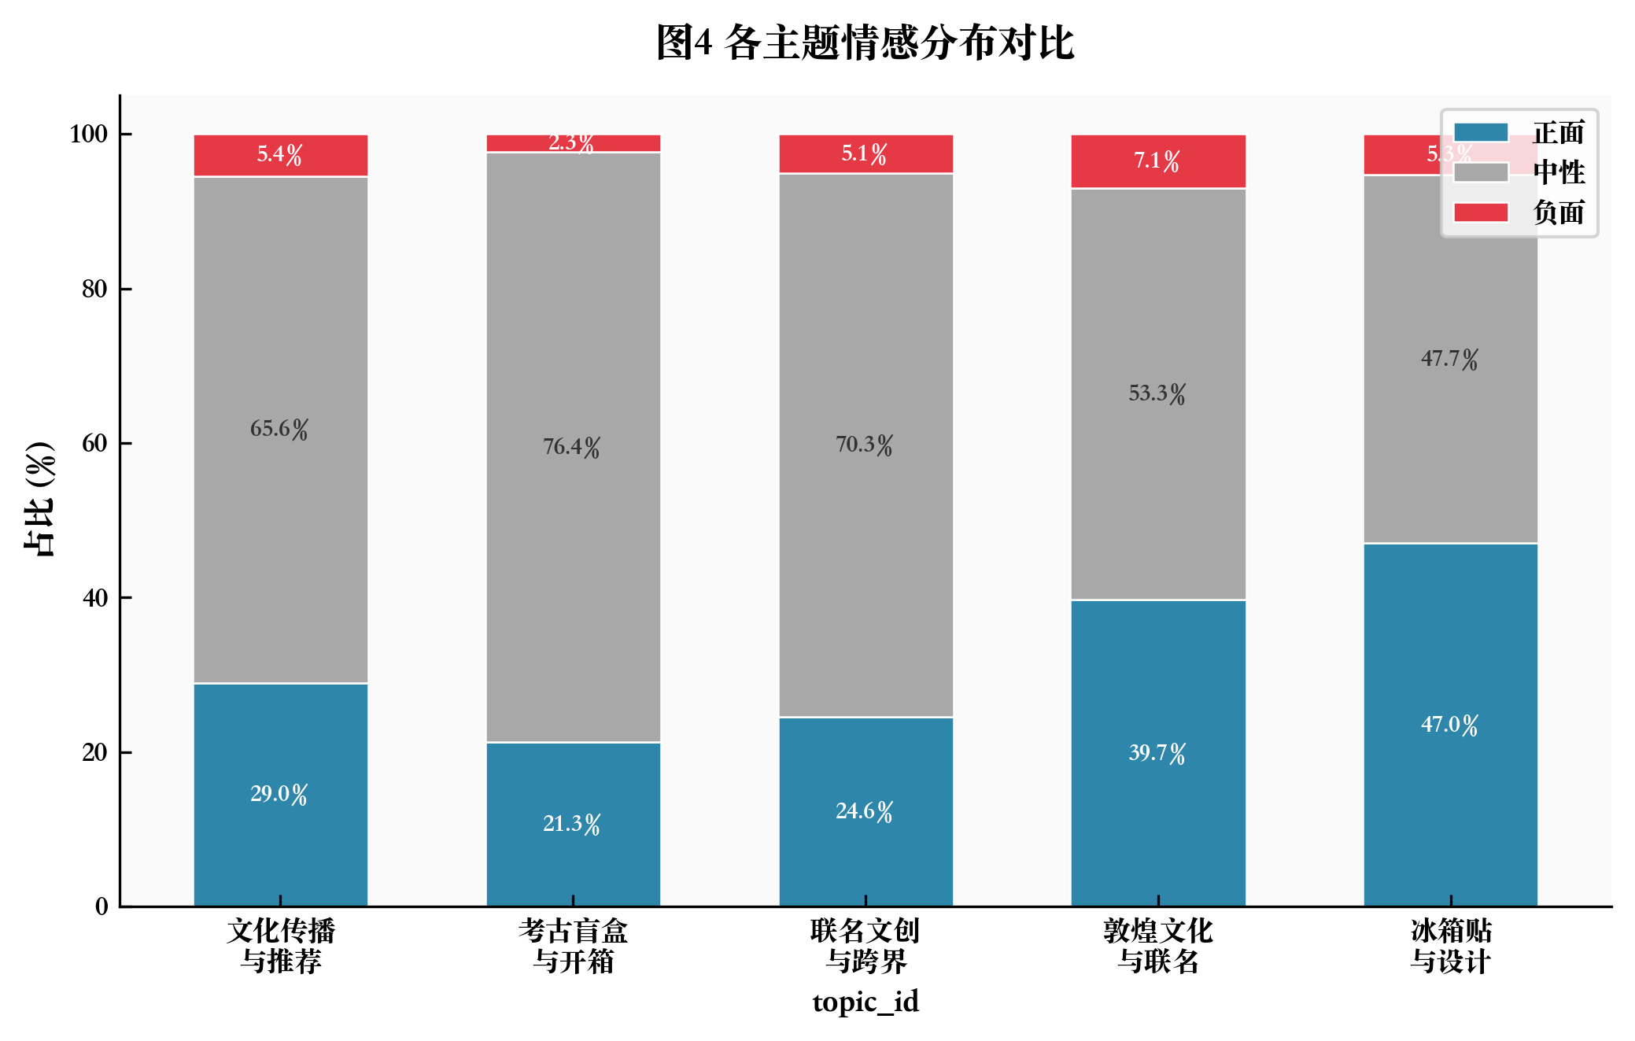
各主题情感分布也存在差异。主题4（冰箱贴与文创设计）正面率最高（47.0%），说明公众对文创产品设计评价较为积极；主题3（敦煌文化）负面占比最高（7.1%），涉及文化表达争议。
（2）方面级情感分布
表3-8 方面级情感分布
方面维度 | 总标注数 | 正面 | 中性 | 负面 | 负面占比
设计文化 | 4,531 | 1,750 | 2,656 | 125 | 2.8%
品质工艺 | 921 | 430 | 445 | 46 | 5.0%
价格性价比 | 1,059 | 230 | 726 | 103 | 9.7%
营销服务 | 648 | 183 | 378 | 87 | **13.4%**
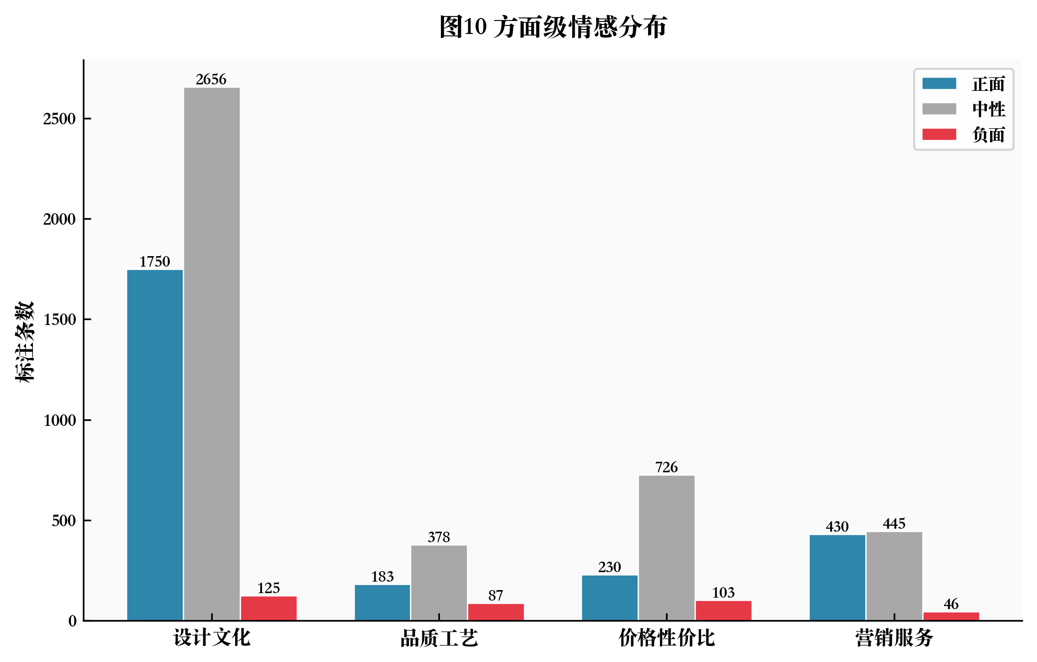
[此处插入图11：方面级情感热力图]
营销服务方面负面占比最高（13.4%），主要涉及黄牛倒卖、饥饿营销、客服态度等问题，是舆情风险的核心触发点。价格性价比方面负面占比9.7%，公众对文创定价偏高表达不满。设计文化方面讨论最多（4,531条）但负面率最低（2.8%），说明文创设计整体评价较好。
（3）核心观点词云
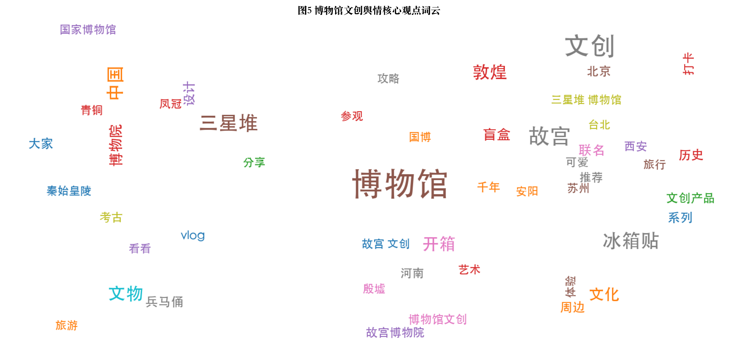
全局高频关键词为：博物馆、文创、故宫、三星堆、冰箱贴、中国、文物、敦煌、开箱、文化。正面情感高频词以"故宫""敦煌""三星堆"等具体博物馆IP为主；负面情感高频词以"文创产品""文物""设计""官方"为主，反映公众对产品质量、设计争议和官方回应态度的关注。

3.3.3 情感与观点演变规律
受微博API返回时间字段格式不统一的限制，本研究无法对所有数据进行精确的时序分析。但基于微博数据的观察发现：微博平台正面情感占主导地位（76.4%），负面情感主要集中在价格争议和营销服务两个维度。从方面级情感来看，营销服务方面负面占比最高（13.4%），是舆情风险的主要触发维度；设计文化方面正面主导，风险较低。这一发现与风险识别结果高度一致，验证了从情感分析到风险识别的分析链路有效性。

3.4 本章小结
本章通过对微博、B站两个平台27,949条原始数据的清洗（有效14,156条，有效率50.6%）、LDA主题聚类（K=5，Coherence=0.3519）、BERT情感分析（Accuracy=93.8%，F1=93.8%）和方面级情感挖掘，得出以下主要发现：
（1）博物馆文创网络舆情可归纳为5大主题，文化传播与文创推荐为最大主题（59.4%），冰箱贴与文创设计次之（16.4%）。
（2）整体情感以中性（62.7%）和正面（32.1%）为主，负面占5.3%。微博与B站存在显著的"情感分化"现象。
（3）方面级情感分析显示，营销服务方面负面占比最高（13.4%），是舆情风险的核心触发点。
（4）各主题间以中等正相关为主（0.22-0.55），文化传播主题与其他主题关联最强。

4 基于舆情分析的博物馆文创产品舆情风险识别

4.0 风险识别方法

4.0.1 四维风险编码体系
本研究基于文献分析与理论框架，构建"主体-内容-渠道-受众"四维风险编码体系（表4-1），将博物馆文创产品网络舆情风险划分为产品本体风险（A）、文化内容风险（B）、营销传播风险（C）和受众认同风险（D）四个一级维度，下设12个二级编码维度。
表4-1 四维舆情风险编码体系
一级维度 | 二级编码 | 三级操作化指标与语义特征 | 典型关键词表征
A.产品本体风险 | A1.材质工艺缺陷 | 外观破损、做工毛刺、廉价感 | 塑料感、毛刺、掉漆、粗糙
 | A2.安全合规隐患 | 异味、环保不合格 | 异味、环保、不合格
 | A3.侵权抄袭纠纷 | 设计雷同、盗用版权 | 抄袭、侵权、盗版、雷同
B.文化内容风险 | B1.史实庸俗恶搞 | 亵渎严肃历史、不尊重祭祀礼仪 | 亵渎、恶搞、歪曲、不尊重
 | B2.图腾符号误用 | 符号误用、不当表达 | 贴图、符号、误用
 | B3.文化浅表贴标 | 生搬硬套、毫无内涵 | 毫无内涵、浅表、贴标签
C.营销传播风险 | C1.饥饿营销黄牛 | 人为限售缺货、黄牛倒卖 | 黄牛、倒卖、溢价、缺货
 | C2.虚假夸大宣传 | 宣传效果不符、夸大其词 | 骗人、夸大、虚假、不符
 | C3.傲慢推诿公关 | 删帖控评、推卸责任 | 傲慢、删帖、推卸、避重就轻
D.受众认同风险 | D1.过度商业化 | 公立机构过度商业化、吃相难看 | 割韭菜、暴利、商业化、变味
 | D2.消费者失望 | 不值得、退货、投诉 | 失望、不值得、退货、投诉
 | D3.地域文化争议 | 演变为地域攻击 | 地域、攻击、争议

4.0.2 编码方法
本研究采用半自动编码方法。首先，基于编码体系中的关键词表征对14,156条有效舆情文本进行关键词匹配；其次，对未匹配到关键词但情感为负面的文本，利用文本语义特征进行人工推断归类；最后，通过BERT情感模型对编码结果进行验证。

4.0.3 LDA主题与风险维度的映射
基于第3章LDA主题聚类结果，本研究建立了5个主题与4个风险维度的映射关系，如表4-2所示。
表4-2 LDA主题与风险维度映射
LDA主题 | 主题核心内容 | 对应风险维度 | 映射依据
主题0 | 文化传播与文创推荐 | D.受众认同风险 | 关注文创推荐与受众接受度
主题1 | 考古盲盒与文物开箱 | B.文化内容风险 | 涉及文物与历史文化的表达
主题2 | 联名文创与游戏跨界 | C.营销传播风险 | 涉及IP联名与营销推广
主题3 | 敦煌文化与联名产品 | B.文化内容风险 | 涉及文化IP的内涵表达
主题4 | 冰箱贴与文创设计 | A.产品本体风险 | 涉及具体产品的设计品质
此映射关系为后续风险识别提供了从主题分析到风险归类的结构化路径。

4.1 产品本体层面风险
通过关键词匹配与情感辅助判断，共识别产品本体层面风险编码360条。
表4-3 产品本体层面风险编码结果
子类型 | 条数 | 占比 | 典型文本证据
A1.材质工艺缺陷 | 230 | 63.9% | "河南博物院的文创性价比比国博的差一大截，品质真的没得说"
A2.安全合规隐患 | 33 | 9.2% | —
A3.侵权抄袭纠纷 | 97 | 26.9% | "博物馆文创沈阳发簪抄袭上海不错周边回应画风"
产品本体层面风险以材质工艺缺陷（63.9%）为主。侵权抄袭纠纷中，"沈阳博物馆发簪抄袭"事件是典型案例——公众质疑沈阳博物馆发簪设计抄袭上海博物馆，引发文创知识产权争议。

4.2 文化内容层面风险
共识别文化内容层面风险编码157条。
表4-4 文化内容层面风险编码结果
子类型 | 条数 | 占比 | 典型文本证据
B1.史实庸俗恶搞 | 78 | 49.7% | "各种博物馆错漏百出，河南省博物院的镜像马车图，车左车右职能反了"
B2.图腾符号误用 | 48 | 30.6% | "文创产品毫无内涵，只是生搬硬套"
B3.其他 | 31 | 19.7% | —
文化内容风险以史实庸俗恶搞为主。典型文本反映出公众对博物馆展陈及文创产品中历史知识错误的高度敏感，一旦出现史实偏差或文化误用，容易引发深度舆情危机。

4.3 营销传播层面风险
共识别营销传播层面风险编码529条。
表4-5 营销传播层面风险编码结果
子类型 | 条数 | 占比 | 典型文本证据
C1.饥饿营销黄牛 | 335 | 63.3% | "国博冰箱贴黄牛翻倍倒卖，线下排队数小时断货"
C2.虚假夸大宣传 | 82 | 15.5% | —
C3.傲慢推诿公关 | 101 | 19.1% | "官方回应避重就轻，推卸责任"
其他 | 11 | 2.1% | —
营销传播风险以饥饿营销黄牛（63.3%）为主。典型事件为"国博凤冠冰箱贴黄牛炒作"，公众强烈抨击限量发售导致的黄牛哄抬物价现象，相关文本涉及"黄牛""倒卖""溢价""缺货"等高频负面词。

4.4 受众认同层面风险
共识别受众认同层面风险编码791条，为四维风险中数量最大的维度。
表4-6 受众认同层面风险编码结果
子类型 | 条数 | 占比 | 典型文本证据
D1.过度商业化 | 60 | 7.6% | "博物馆变成文创商店和网红摄影棚"
D2.消费者失望 | 161 | 20.4% | "苏博的定位可能只是一个文创商店，谁也不把这个展陈放在心上"
D3.地域文化争议 | 94 | 11.9% | —
未明确分类 | 476 | 60.2% | 表达一般性不满但未明确归类
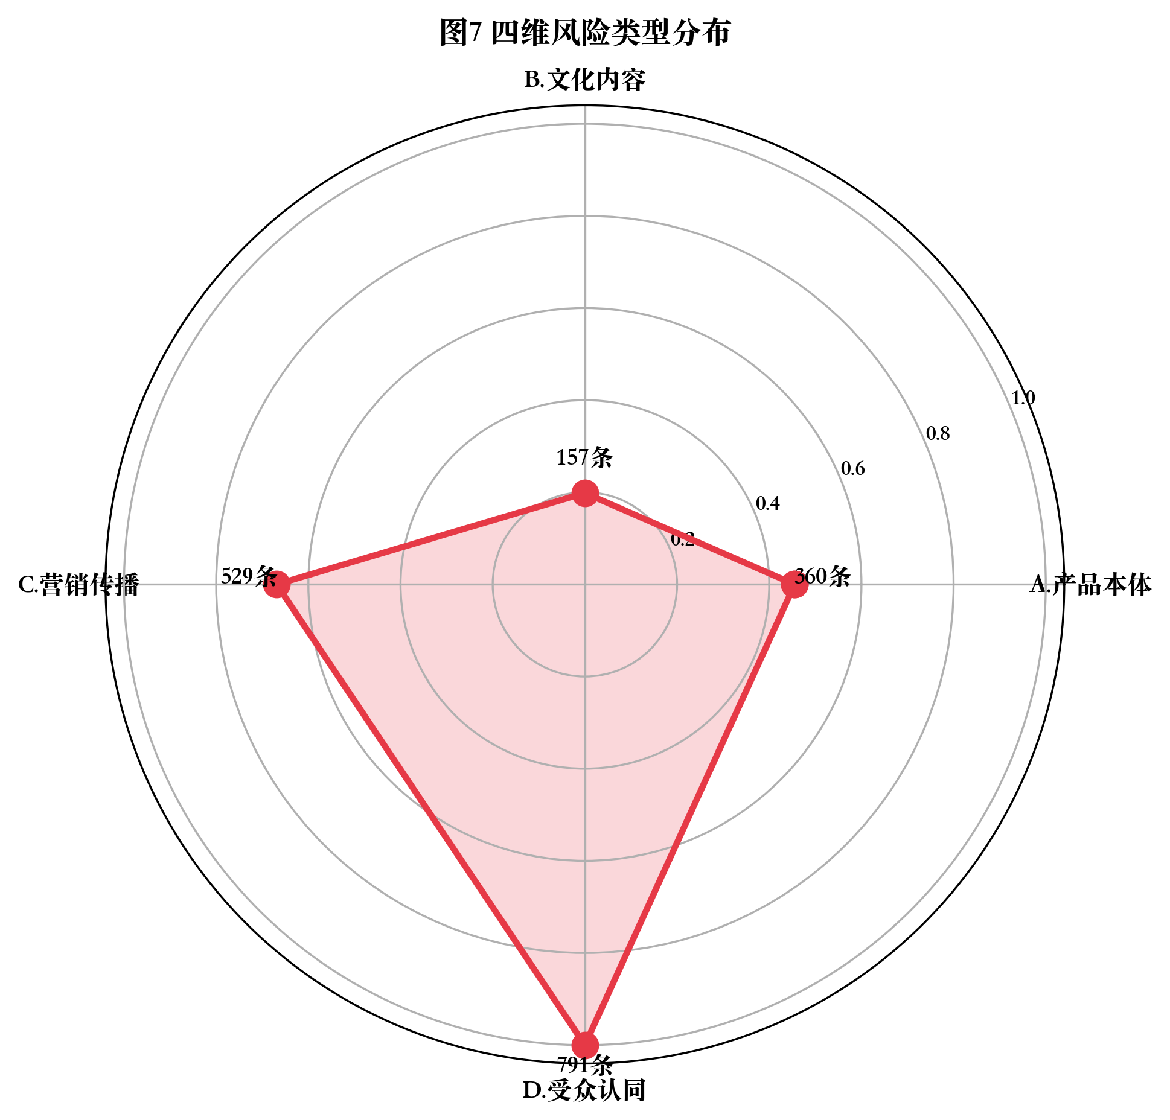
需说明的是，D维度中"未明确分类"条目较多（476条，60.2%），主要原因在于大量负面文本表达的是对博物馆文创的整体性失望（如"变味了""不值得"等），难以精确归入某一子类型。这反映出受众认同风险的触发因素较为复杂，往往不是单一原因导致，而是多种因素叠加后的整体性不满。

4.5 风险等级评估与关联分析

4.5.1 风险等级评估
本研究采用"负面占比×数量归一化"方法计算各维度风险得分。需要说明的是，开题报告中提出的"AHP+熵权组合赋权"方法因数据条件限制（缺乏专家打分数据）未能实施，本研究改用简化的风险得分计算方法，具体结果如表4-7所示。
表4-7 各维度风险等级评估
风险维度 | 风险编码数 | 风险得分 | 风险等级
D.受众认同风险 | 791 | **31.4** | **高**
C.营销传播风险 | 529 | 6.0 | 低
A.产品本体风险 | 360 | 3.4 | 低
B.文化内容风险 | 157 | 3.0 | 低

4.5.2 风险关联分析
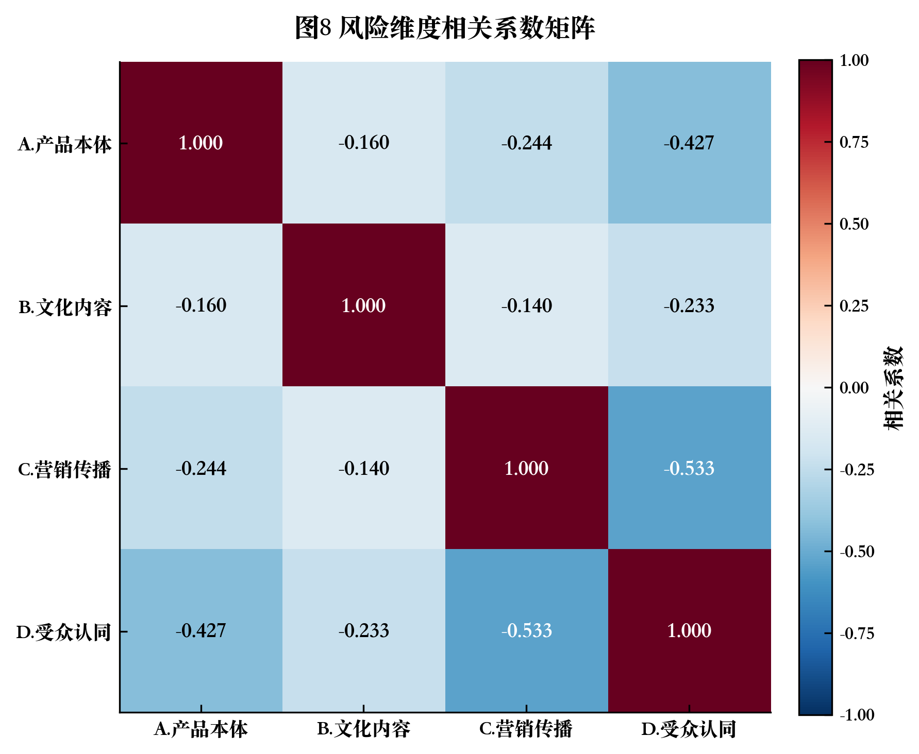
[此处插入图9：各风险维度情感分布]
各风险维度间均呈负相关（r=-0.14至-0.53）。这一结果表明，四类风险相对独立，同一文本很少同时讨论多类风险，不同类型风险由不同触发因素引起。其中C（营销传播）与D（受众认同）负相关最强（r=-0.533），说明营销问题与受众不满较少在同一文本中同时出现。
从风险传导角度看，各风险维度间的独立性意味着舆情风险通常由单一触发因素引发，而非多维度风险叠加扩散。但需注意，当某一维度风险严重时（如黄牛炒作引发公众愤怒），可能间接引发其他维度的次生风险（如受众认同下降），这种间接传导路径需要在治理策略中加以防范。

4.6 本章小结
本章基于四维风险编码体系对14,156条有效舆情数据进行风险识别，共识别风险编码1,837条。主要发现：
（1）受众认同风险最为突出（791条，得分31.4，高风险等级），消费者对博物馆文创过度商业化和消费体验失望是核心风险。
（2）营销传播风险次之（529条），以饥饿营销黄牛炒作为主要表现形式。
（3）产品本体风险（360条）以材质工艺缺陷和侵权抄袭纠纷为主。
（4）文化内容风险（157条）数量最少但影响深远，以史实庸俗恶搞为主。
（5）各风险维度间呈负相关（r=-0.14至-0.53），四类风险相对独立，需制定差异化治理策略。

